«УТВЕРЖДАЮ»  Президент Краснодарской  городской общественной организации «Федерация  парусного спорта»  __________С.Н. Старков | 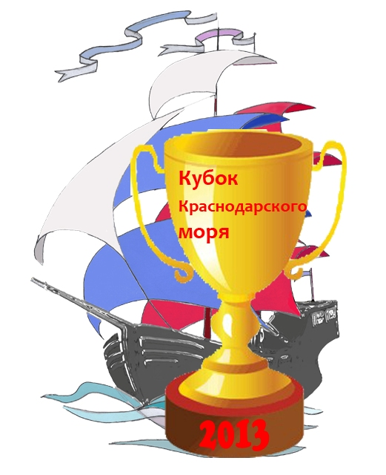 | «УТВЕРЖДАЮ»  Директор АНО  Спортивный яхт-клуб «ПАРУС»  ____________ Я.Г. Панеш

П О Л О Ж Е Н И Е О С О Р Е В Н О В А Н И И
Крейсерская регата «Кубок Краснодарского моря» посвященная Дню победы по гонкам крейсерских парусных яхт (далее по тексту – Соревнование, Регата) проводится согласно решению Президиума КФПС и в соответствии с «Планом – календарем соревнований по парусному спорту на 2013 год». Соревнование проводится с целью популяризации парусного спорта и здорового образа жизни, укрепления дружественных связей между яхтсменами, повышения мастерства и яхтенной квалификации, приобщения начинающих спортсменов и владельцев яхт к участию в соревнованиях, воспитания молодежи в духе патриотизма, хорошей морской практики и морской культуры.
1. Проводящие организации:
- ФПС города Краснодара,
- яхт клуб «Парус».
Общее руководство соревнованием осуществляет Оргкомитет, состоящий из представителей проводящих организаций. Непосредственное проведение соревнований возлагается на гоночный комитет.
2. Сроки, место и условия проведения:
Регата проводится с 2 по 4 мая 2013 года в городе Краснодаре на акватории Краснодарского водохранилища в непосредственной близости от аванпорта и яхт-клуба «Парус».
Соревнование проводится по:
- Правилам парусных гонок ISAF 2013-2016 (ППГ-13);
- Правилам парусных соревнований ВФПС (ППС-2012);
- Международным правилам предупреждения столкновений судов (МППСС-72);
- Правилам обмера крейсерских яхт RS-2000 с изменениями и дополнениями на 2008 г.;
- Планом развития парусного спорта и яхтинга в городе Краснодаре и Краснодарском крае на 2013-2017г.;
- настоящему Положению;
- Гоночной инструкции.
3. Реклама.
3.1. На соревновании действуют требования Кодекса ISAF по рекламе. Организаторы могут обязать участников нести рекламу спонсоров соревнования;
3.2. Яхтам не разрешается протестовать по нарушению правил, касающихся рекламы (этим изменяется правило 60.1 ППГ-09);
4. Дистанции соревнования и зачетные группы, экипажи, матчасть, паруса
4.1. Соревнование проводится среди взрослых во всех классах и типах яхт;
4.2. Соревнование проводится на 3 –х дистанциях (стартах) в 4-х зачётных группах:
Группа «А» (шкипер):
- «Медея» (Бурдасенков Николай Б)
- «Амазон» (Стариков Алексей П)
- «Вега» (Гайбадулин Андрей)
- «Колибри» (Кастовский Александр)
Группа «В»:
- «Мираж» (Рожков Альберт)
- «Паллада» (Мыськов Геннадий)
- «Ласточка» (Нерушай Владимир)
- «Скорпион» (Гладченко Александр)
Группа «C»:
- «Елена» (Горяинов Андрей)
- «Ника» (Донец Анатолий)
- «Лена» (Виниченко Николай Иванович)
Группа «D»:
- «Стрелец» (Старков Александр)
- «Колумб» (Новороссийск)
- «Мир» (Институт физкультуры)

Гоночный комитет вправе создавать отдельные дополнительные зачётные группы исходя из соображений целесообразности. Распределение яхт по зачетным группам не может являться основанием для протеста.
Экипажи.
Минимальный состав экипажей - не менее 3 человека (включая шкипера). Все зарегистрированные члены команды должны принимать участие во всех гонках.
В случае если зарегистрированный шкипер не в состоянии продолжать гонки, Протестовый комитет имеет право разрешить замену его одним из первоначальных членов экипажа. В случае если зарегистрированный член экипажа не в состоянии продолжать гонки, Протестовый комитет имеет право разрешить замену, временную замену или другим образом решить этот вопрос.
Матчасть:
Каждая яхта должна быть обеспечена следующими парусами: Грот, Генуя, Спинакер, Стаксель.

5. Предварительная программа соревнования
Дата | Время | Мероприятие
2 мая 10:00-19:00 Регистрация участников
14:00 PRACTIK RACE (тренировочная гонка)
3 мая 10:00 Первое собрание шкиперов.
10:40 Собрание ампайров (судей)
11:00 Церемония открытия
12:00 Старт 1 (короткой) гонки
14:00 Старт 2-й оффшорной (с выходом из бухты) гонки
4 мая 10:00 Собрание шкиперов второго гоночного дня
11:00 Старт 3-й гонки
13:00 Старт 4-й гонки
15:00 Церемония закрытия и награждений
16:00 Праздничный обед в честь соревнований
Примечание. Во время проведения соревнования возможно проведение дополнительной гонки с участием VIP (спонсоров и др.).
6. Посещение следующих мероприятий является обязательным (если только не имеется специального разрешения Проводящей организации):
- Первое собрание – для шкиперов;
- Ежедневное собрание – для шкиперов;
- Ежедневная пресс-конференция – для шкиперов, участвовавших в гонках в данный день;
- Церемонии открытия и награждения/закрытия соревнования – для всех участников.

7. Заявки и допуск шкиперов
- для получения допуска шкипер должен подтвердить свое участие в письменном виде (факс или эл.почта допускаются) в виде Заявки не позднее 30 апреля 2013 г.;
- шкипер должен иметь соответствующие удостоверения для управления данным парусным судном;
- на каждую яхту должны быть представлены: свидетельство о регистрации парусной яхты (судовой билет) и свидетельство технической комиссии о годности к плаванию;
- все спортсмены (моложе 18 лет) должны быть застрахованы от несчастного случая на сумму не менее 100 тысяч рублей;
- зарегистрированный шкипер должен управлять своей яхтой в течение всех гонок, за исключением нештатных ситуаций;
- участники соревнований 18 лет и старше, являющиеся российскими гражданами, должны быть членами ВФПС;
Список допущенных к регате яхт и шкиперов будет вывешен не позднее 11:00 01 мая на стенде яхт-клуба «Парус» или на сайте Краснодарской федерации парусного спорта http://www.kfps.ru/
8. Взносы участников.
8.1. Шкипер будет допущен к гонкам после регистрации и уплаты всех взносов. Все взносы должны быть оплачены наличными в офисе КФПС.
8.2. Участники соревнований оплачивают следующие платежи:
- Заявочный взнос. Сумма – 1 000 (одна тысяча) рублей с каждого члена экипажа яхты, участвующей в регате, достигшего 18-ти летнего возраста. Уплачивается при регистрации или подаче Заявки на участие. Не возвращаемый: после церемонии открытия регаты взнос возвращен не будет, даже в случае отказа шкипера от участия в регате;
9. Гоночная инструкция будет размещена, в 18.00 часов 2 мая, на доске объявлений яхт-клуба «Парус» или на сайте Краснодарской федерации парусного спорта http://www.kfps.ru/
10. Протесты.
Все протесты будут разбираться на воде непосредственно после инцидента с указанием опротестованной яхты (протестующая яхта должна показать красным флагом на нарушившую правило).
11. Радиосвязь.
Все яхты, участвующие в регате должны иметь радиосвязь для связи с судейскими суднами. Во время гонки, за исключением неотложных случаев яхта не должна вести радиопередачи или принимать во время гонки радиосигналы, недоступные всем яхтам, за исключением случаев, когда имеется предварительное письменное разрешение гоночного комитета. Это относится и к мобильным телефонам. Для связи с судейским судном яхты могут пользоваться оперативным каналом связи.
12. Награждение.
12.1. Победители в каждой зачетной группе награждаются дипломами и памятными призами.
12.2 . Спонсоры и организаторы соревнований могут учредить дополнительные зачеты и установить призы, информация о которых будет опубликована организатором соревнований не позднее 12 часов 3 мая 2013 года.
13. Средства массовой информации, видео- и аудиозаписи.
13.1. Если Проводящая организация потребует, участники должны быть готовыми для дачи интервью СМИ по просьбе Проводящей организации или Гоночного Комитета.
13.2. Во время соревнований Проводящая организация может потребовать присутствие VIP-персоны на борту яхты.
13.3. Проводящая организация имеет право использовать любые видео- и аудиозаписи, сделанные во время соревнований, бесплатно.
14. Отказ от ответственности.
Все, принимающие участие в соревновании, делают этот на свой страх и риск. Проводящая организация, ее партнеры и назначенные ею комитеты и лица не принимают на себя ответственность за любые полученные травмы, потери, повреждения или неудобства, чем бы они ни были вызваны.
15. Информация.
За дальнейшей информацией о соревнованиях, пожалуйста, обращайтесь:
Контакты:
Орг. Комитет: Гайбадулин Андрей +7 988-246-02-83 Email: andrey8234@mail.ru
Старков Александр +7 918-399-46-26 Email: optizoom@mail.ru
Настоящее положение является официальным приглашением на соревнования.
Краснодарская федерация парусного спорта http://www.kfps.ru/

